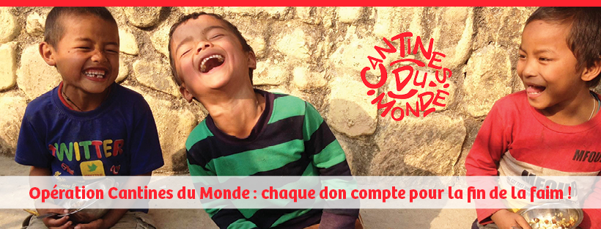

L’ASSOCIATION PARTAGE LANCE
SA NOUVELLE CAMPAGNE DE SENSIBILISATION
À LA PRÉCARITÉ ALIMENTAIRE
CHEZ LES ENFANTS LES PLUS DÉFAVORISÉS

L’association française de solidarité internationale PARTAGE, qui aide les enfants du monde les plus démunis à grandir dans le respect de leurs droits fondamentaux, revient cette année avec son initiative Cantines du Monde et une nouvelle campagne de sensibilisation à la précarité alimentaire.

Lancée en 2018 en France en grande partie par les antennes locales bénévoles de l’association PARTAGE, l’initiative Cantines du Monde, le rendez-vous annuel de mobilisation citoyenne, investira cette année les restaurants de France afin de montrer l'importance de l’alimentation pour le développement global de l’enfant.

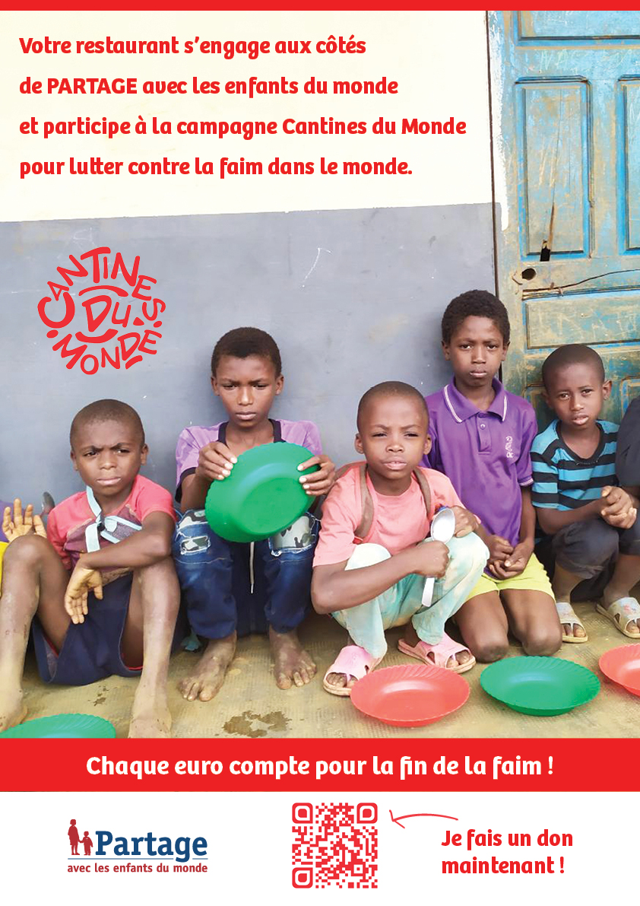
Liste des restaurants participants : https://www.cantinesdumonde.org/events/

De nombreux restaurants sont solidaires de la campagne, comme Le Tosca à Paris, L’Anse du Panier à Marseille, La Planche à partager à Lyon, Le Bistrot de Flandre à Compiègne ou bien encore Le May Day aux Sables d’Olonne.

C’est d’ailleurs dans un restaurant des Sables d’Olonne que Sébastien Simon, skipper français, troisième du Championnat du monde de 420 en 2013, vainqueur de la Solitaire du Figaro et du Championnat de France Elite de Course au Large en 2018, participant du Vendée Globe en 2020 et on croise les doigts, du Vendée Globe 2024, il est également ambassadeur de l'association PARTAGE et a choisi de proposer un menu Cantines du Monde sur la base du "Challenge 2-4-8", proposer 2 plats, une entrée et un plat ou un plat et un dessert, pour 4 personnes avec seulement 8 €, afin de sensibiliser à la précarité alimentaire dans le monde et de soutenir les projets Cantines du Monde en faveur des enfants défavorisés.
Voir la vidéo : https://www.youtube.com/watch?v=lYnjcwW-kzE
Les Cantines du Monde s’invitent dans les restaurants

L’événement Cantines du Monde lancé par l’association PARTAGE consiste à sensibiliser et à mobiliser la population française grâce aux restaurants partenaires qui ont choisi de s’engager pour la cause de la précarité alimentaire des enfants défavorisés. Les restaurateurs ont à leur disposition affiches, flyers, chevalets et sets de table sur lesquels se trouve un QR Code qui mène à un quiz et à un tirage au sort pour gagner un carnet de recettes Cantines du Monde.

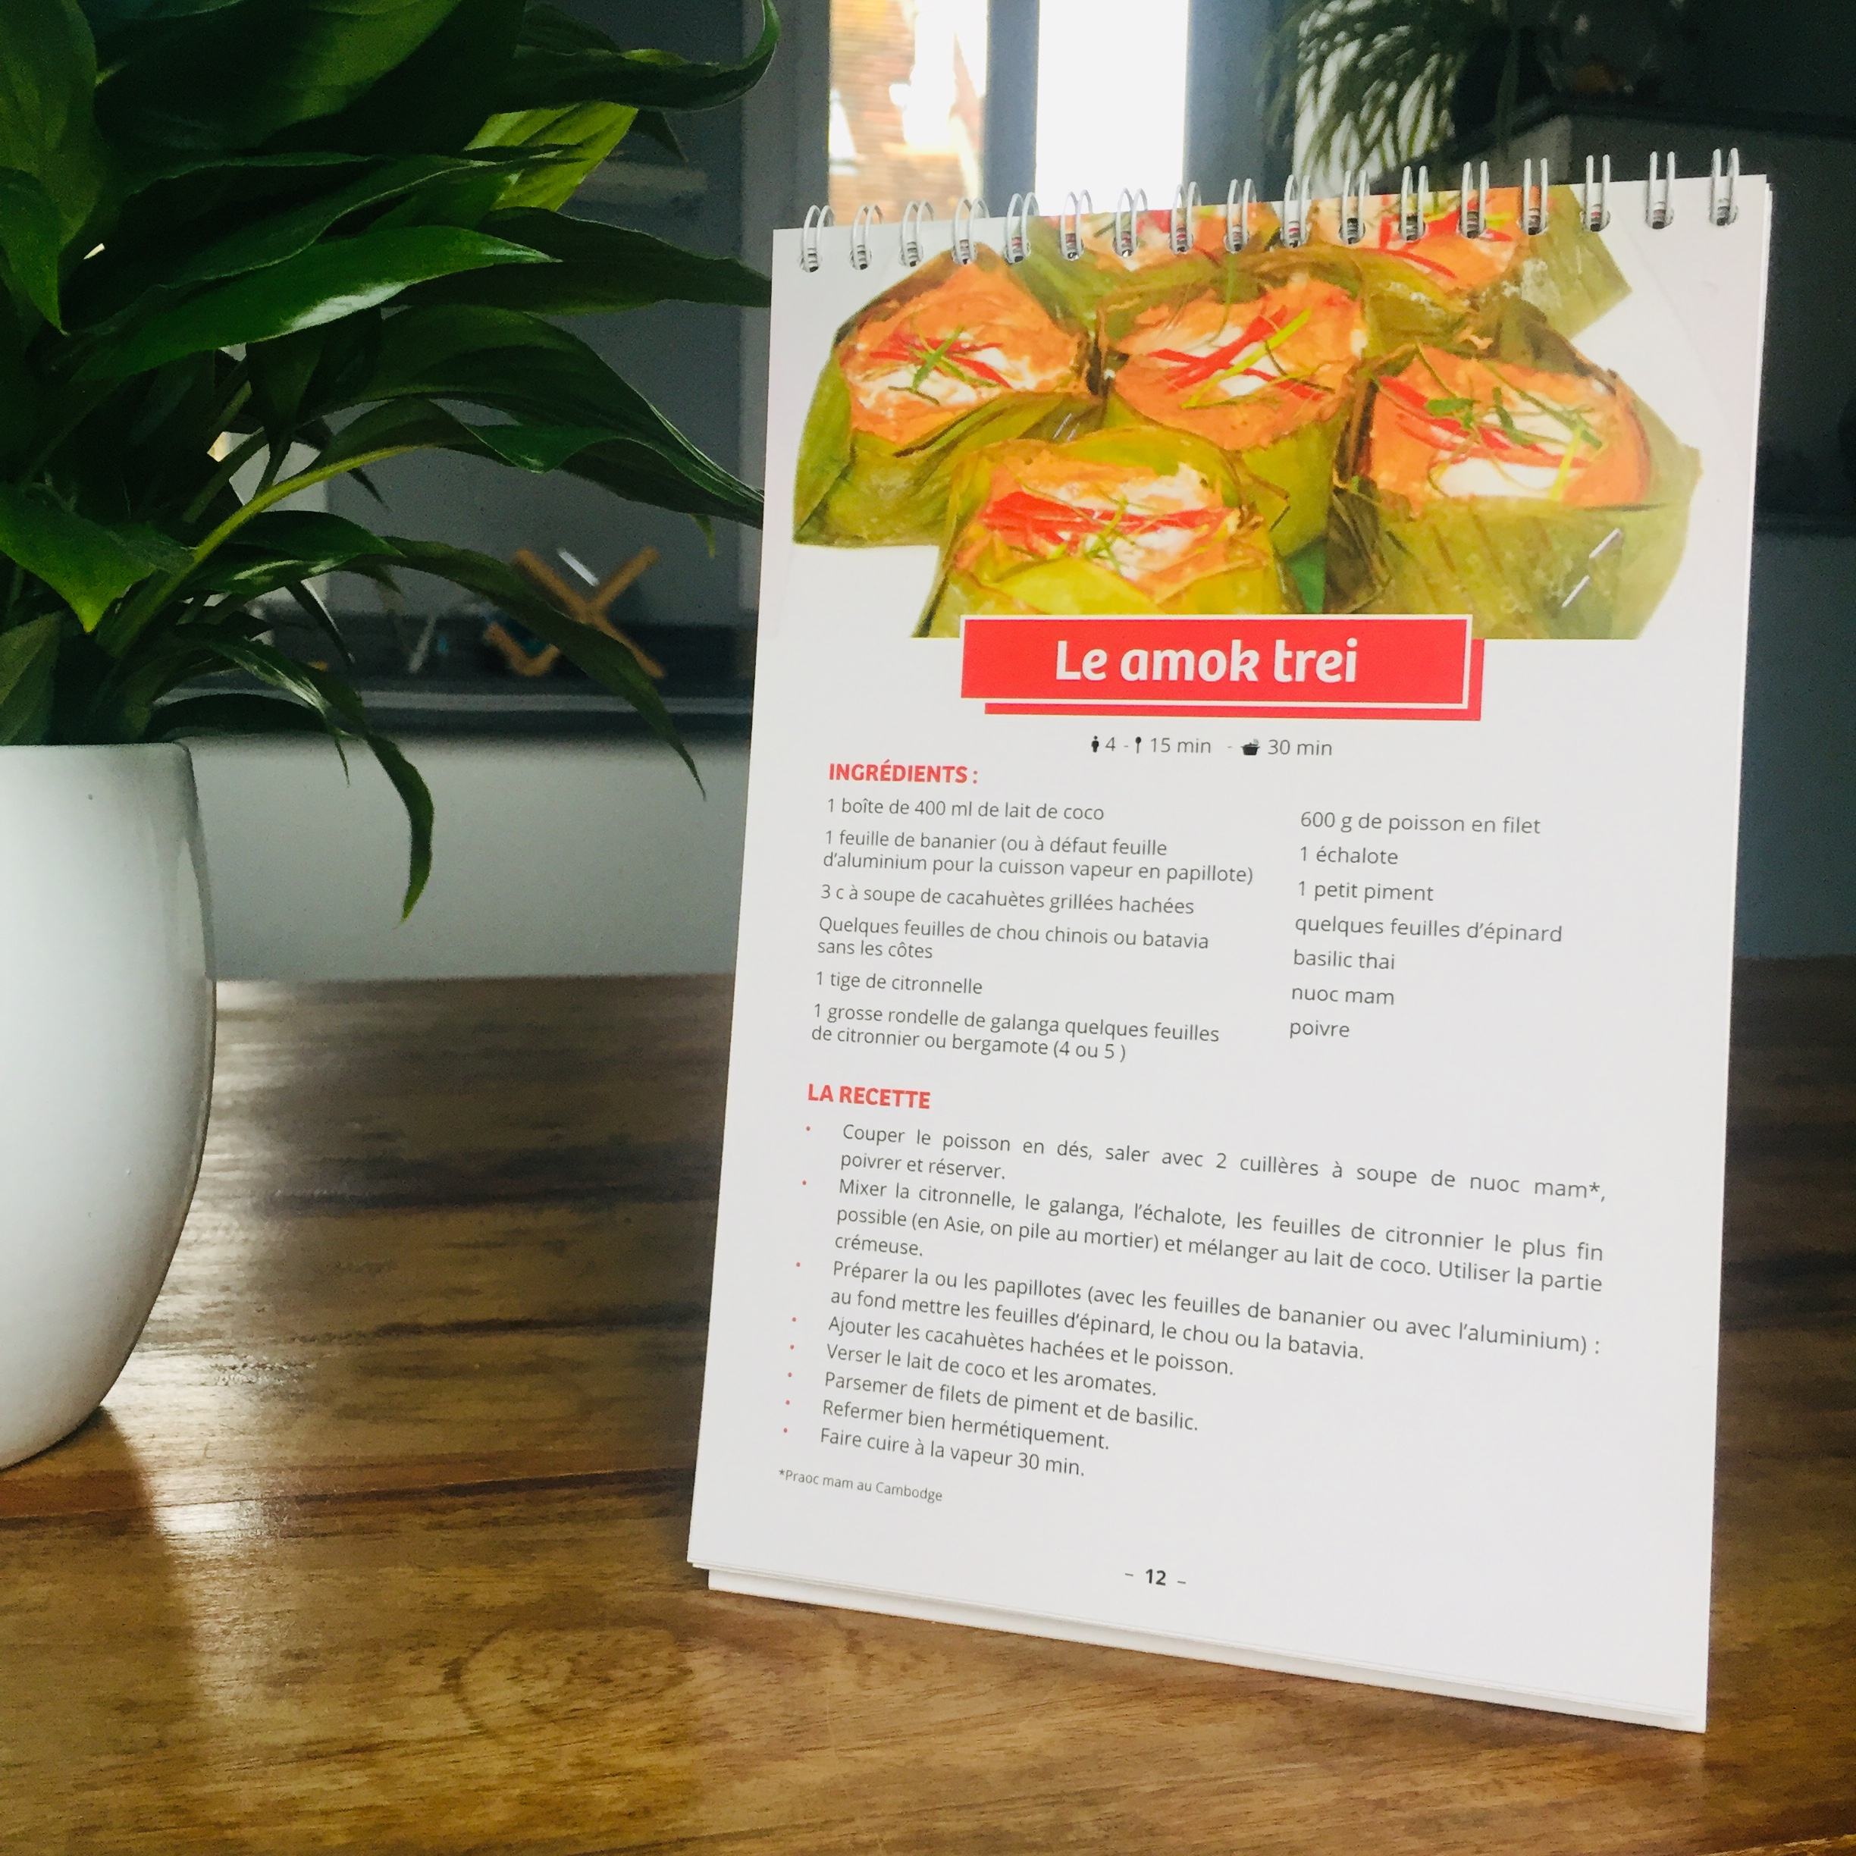

L’initiative a pour but de récolter des fonds qui permettront d’offrir au moins un repas par jour à des milliers d’enfants se trouvant dans l’insécurité alimentaire.

Les actions de PARTAGE avec Cantines du Monde ...

PARTAGE a lancé l’opération Cantines du Monde afin de donner accès à l’alimentation au plus grand nombre et de garantir un bon développement physique et cognitif des enfants. Cette initiative renouvelée permet d’offrir à des milliers d’enfants victimes d’insécurité alimentaire au moins un repas par jour grâce aux actions d’alimentation ou de nutrition, menées le plus fréquemment dans le cadre des cantines scolaires.

Grâce à l’initiative Cantines du Monde, à Madagascar, 1 100 enfants mangent chaque midi un repas à la cantine scolaire, des produits alimentaires sont distribués à 45 familles népalaises, dont 150 enfants, en Roumanie, 59 enfants bénéficient du programme de soutien scolaire et d’un repas au restaurant scolaire.

Toutes les actions menées sont disponibles ici : https://www.cantinesdumonde.org/les-projets-cantines/

Chez les populations les plus pauvres, les carences en vitamines A ou en fer ainsi que les infections sont très répandues. Il s’agit donc de proposer des repas enrichis en micronutriments et vitamines A ainsi qu’un apport essentiel en fer pour réduire les carences et la vulnérabilité aux infections.

Si vous souhaitez en savoir plus ou échanger avec l’association, n’hésitez pas à revenir vers nous.

VOS CONTACTS :

Jennifer Duquesne, directrice pôle engagement citoyen :
jennifer.duquesne@partage.org

Sabrina Musial, coordinatrice de la campagne Cantines du Monde : sabrina.musial@partage.org

À propos de PARTAGE
Créée en 1973, PARTAGE est une association française de solidarité internationale d’aide à l’enfance démuni. Reconnue d’utilité publique, indépendante de toute appartenance politique ou religieuse, PARTAGE vient en aide aux enfants du monde les plus démunis.

Grâce au soutien de près de 20 000 marraines, parrains et donatrices, donateurs, PARTAGE intervient auprès de plus de 700 000 bénéficiaires via des associations locales réparties dans 19 pays.

Les quatre domaines d’action principaux de PARTAGE sont : l’éducation, la santé et la nutrition, la protection contre les abus et le développement communautaire.

Plus d’infos :

www.partage.org
www.cantinesdumonde.org

